Suburb_15 |BI_0120
Rectorat Politehnica - Splaiul Independentei nr. 313

BCCH | LAC | CID | TRX | Diverse
70 | 100 | 11201 | SFH  H91 – H118 | 3*1 | B3 | EA | MB2 | CRH 8
81 |  | 21201 | SFH  H92 – H119 | 3*1 | B8 | EA C | MB2 | CRH 10
83 |  | 31201 | SFH  H93 – H120 | 3*1 | B20 | EA | MB2 | CRH 8
584 |  | 41201 | 2  H582, H584 | RAM 48  Barred  MB 2  BSIC 27 (all ?)
592 |  | 1201 | 4  H575, H592, H625, H627
605 |  | 51201 | 3  H594, H605, H636

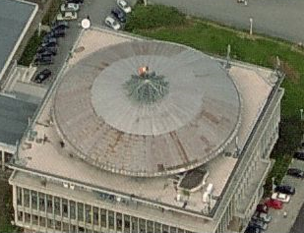
Cei de la Dialog au dat în functie acest site pe 5 iunie 1997, este deci vorba de ceva absolut istoric. Instalat chiar pe cladirea Rectoratului Politehnicii, acest BTS ofera o super-acoperire studentilor înca de acum 13 ani ! Asadar în Politehnica erau sigur, si probabil de departe, operatorul cu cea mai buna acoperire…

- Cei de la Connex nu stiu cât de bine puteau face fata aici înaintea venirii prin 2004/2005 a lui 4591 Call-center Leu, probabil se bazau cam doar pe 019 Grozavesti, pentru ca 066 Politehnica (str. Baia de Aries) nu pare sa aiba nici un sector orientat spre zona aceasta ! In toamna 2004, cineva spunea pe forum ca în zona aceasta a Politehnicii semnalul Connex nu era tocmai stralucit, indoor daca tii mâna mai ferm pe telefon ai sanse sa îti pice legatura…

- Pe Cosmorom situatia era probabil si mai complicata, presupun ca nu aveai la dispozitie decât pe BU050 Politehnica (aproape de Cora Lujerului) si eventual puternicul dar cam departatul BU086 Prioripost…

Iata cum au evoluat în mod oficial configuratiile aici :

- prin 2004 parea sa aiba un G3 Medi cu 5/4 TRX + un MBO1 cu 4 TRX (totul pentru 900Mhz)
- prin 2006 avea acelasi G3 Medi dar cu 4/4/4 TRX pentru GSM, dar MBO1-ul fusese swapuit catre DCS (2/2/2 TRX)
- prin 2007 avea acelasi G3 Medi (outdoor) cu 4/4/4 TRX, dar primise un mai mare MBO2 pe DCS (2/3/4 TRX )

Se pare deci ca site-ul a fost foarte târziu facut Dualband, abia undeva prin 2004 / 2005 ! Este deci posibil ca implementarea DCS-ului (probabil au trecut direct de la vechile antene Kathrein GSM la Jaybeam-urile dual) sa fi avut o oarecare legatura si cu perioada de implementare a 3G-ului (pour rappel, lansarea oficiala a retelei a avut loc pe 6 iunie 2006, însa primele trase de semnal au aparut în Bucuresti înca de prin februarie 2006, asa ca upgraduirea retelei probabil începuse de prin toamna/iarna 2005…).

Site-ul este deci si acum echipat cu un G3 Medi (la început era utilizat pentru GSM împreuna cu un MBO1, însa pentru a putea introduce DCS-ul au mutat TRX-urile GSM din MBO1 în G3 – care este deci la capacitatea sa maxima de 12 TRX de ani buni deja !), pe vremuri ajutat de un MBO1 care o fost utilizat mai întâi pentru GSM, apoi pentru DCS, iar când s-a simitit nevoia de a creste capacitatatile au fost nevoiti sa-l înlocuieasca cu un mai mare MBO2.
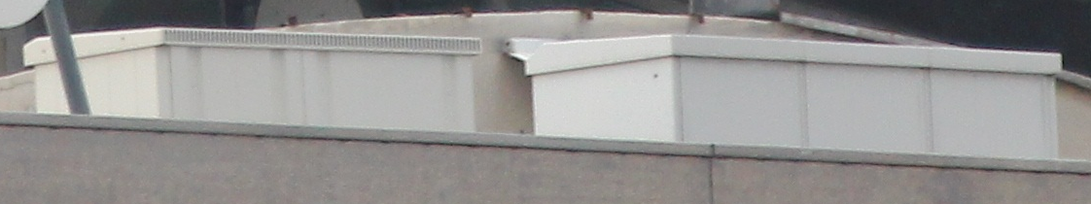

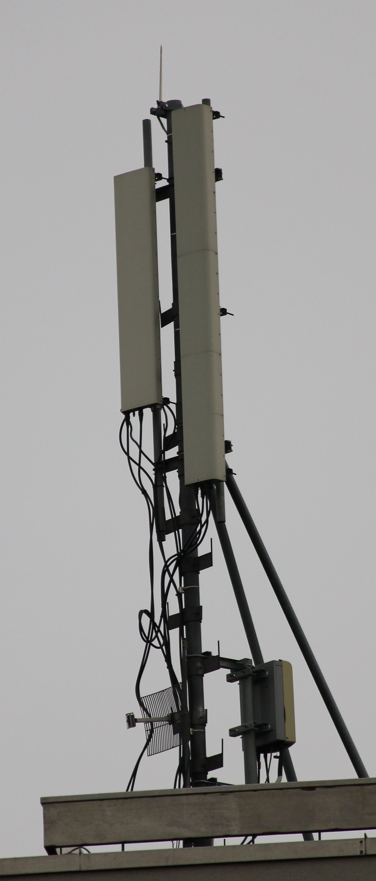
Ca si sectoare, avem ceva de genul :
S1

- S1| Nord-est | emite drept spre zona Grozavesti, asa ca da drept în complexul Regie (zona caminelor P6 si P7, situate în fata podului UPB catre Aleea Politehnicii).

Pe acest site Jaybeam-urile 5157300 (Dualband DCS/UMTS) au supravietuit swapuirii în masa care a avut loc acum câtiva ani, ba chiar mai mult poti remarca ca sunt conectate atât pe la baza cât si prin MHA – ca si cum ar fi utilizate Dualband ! Care sa fie logica nu se stie, discutasem deja de asta în iarna, asa ca posibilitatile ar fi ca ori :

- sunt ramasite de pe vremea Alcatel, însa în spatele antenei mai vezi înca 2 jumperi care au fost abandonati în aer, asa ca poate mai degraba aia or fi ramasitele Alcatel…

- feederi din MHA sunt pentru 3G, iar cei de la baza pentru DCS… dar cum ai si Jaybeam-ul Dualband care emite pe DCS, ipoteza aceasta nu este mai deloc logica, mai ales ca nu avem decât 2 TRX-uri

- varianta 3, si cea câstigatoare probabil : sunt taiati ! Se vede foarte clar în una din pozele acestui sector facuta de pe lateral ca jumperii conectati la baza antenei sunt taiati jos ! Asa ca întradevar sa pare sa fie niste ramasite din vremurile bune :

- sau când era vorba de Alcatel UMTS

- sau poate ca DCS-ul a fost initial introdus cu ajutorul acestor antene, iar când au upgraduit catre UMTS au pus un Jaybeam Dualband în locul vechii antene GSM si au dedicat acest 5157300 UMTS-ului

- sau varianta de mai sus : au taiat întâi partea DCS (jumperii de jos), apoi au taiat si partea UMTS Alcatel (jumperii vizibili sus în spatele antenei, aparent doar pe acest sector) prin 2007 odata cu trecerea pe Huawei

Oricum, în mometul de fata jumperii UMTS par sa fie conectati prin MHA-ul din spatele antenei. In rest avum desigur si un clasic Jaybeam 5160100, care pare destul de obosit (are mai multe fisuri). Tiltul pare unul destul de violent (doar) pe acest sector, de vreo -6 sau -7° pe ambele antene.

Capacitatile instalate aici sunt foarte probabil de 4 / 2 TRX pe GSM / DCS (din moment cu G3-ul este la capacitatea sa maxima înca de minim 4 ani…)

- S2| Sud-Est| emite spre sediul Vodafone, adica spre zona APACA / Campusul studentesc Leu ; în mod oarecum logic îl pot si eu prinde de acasa (pe 900Mhz), cu un TA 4. Este echipat la fel, adica cu un Jaybeam 5157300 si un 5160100 (si el pare sa fi suferit din cauza timpului ; de remarcat ca aici downtilt-ul este mult mai putin sever).

Sectorul suporta oarecum traficul generat de o schimbare de LAC-uri, pentru ca chiar daca mini site-ul BI_153 Palatul Cotroceni si BI_539 de la AFI Palace Cotroceni sunt si ele în acest LAC 100, restul zonei (Panduri) este în LAC 110.
Capacitatile sunt probabil de 4 / 3 TRX respectiv pe GSM / DCS.
Pe el sunt fixate si singurele antene de LINK ale acestui site, si sunt aproape sigur ca am cazut exact în timpul procedurii de swap-uire a vechiului ODU Alcatel 9400UX cu noul model 9500 MPR ! Antena a fost montata aici însa se asteapta sa se intervina si pe site-ul receveur – BI_505_TN BSC Electronica – unde trebuie facuta aceasi schimbare… si ma întreb chiar daca schimbarea nu a fost deja facuta si acolo (MW-urile ar fi pe pilonasul din partea de Sud-Vest a cladirii) ?!

In rest se spune ca ar mai fi fost si ceva LINK-uri catre BI_0186 Podul Ciurel (Sos. Virtutii) si chiar BI_0446 MSC Pasteur… Daca prima legatura ar fi întradevar posibil sa fi existat mai pe vremuri (site-ul acela fiind lansat tocmai în iunie 1998, la doar 1.3Km Vest, nu departe de turnul STS), nu este si cazul celei catre Pasteur.

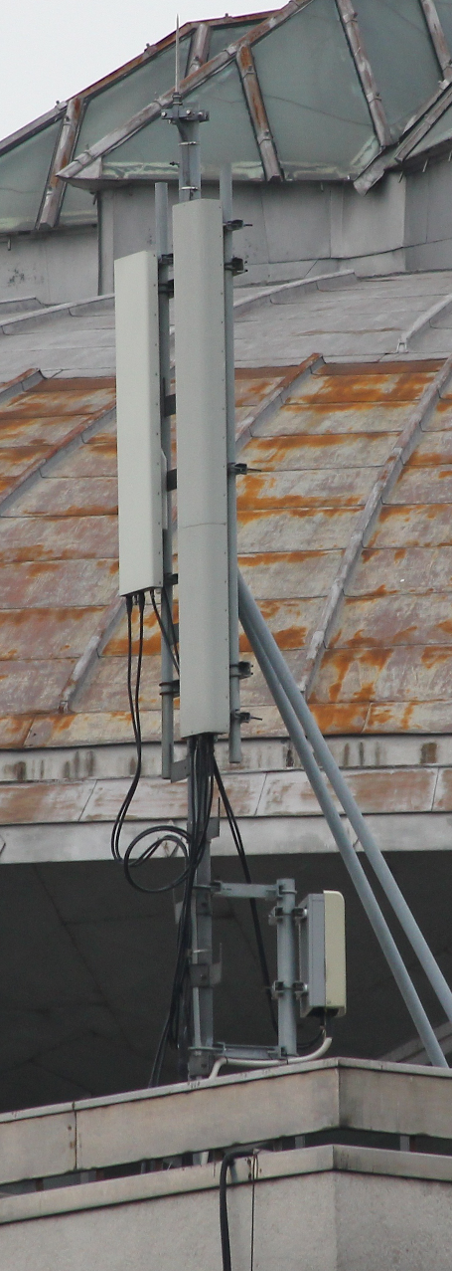
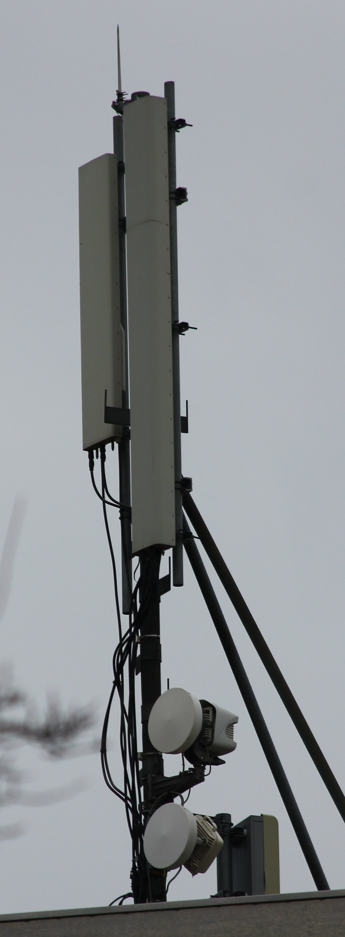
S2
S3

La lansarea site-ului, directia de emisie a acestui sector era una destul de necesara : în 1997 Facultatea Leu era deja putin acoperita de semi microcell-ul BI_153 Palatul Cotrceni, iar zona unde este acum AFI-ul probabil nu era decât un mare teren vag, acoperit de istoricul BI_0100 Romtehnica (amplasat pe aceasi cladire cu fostul 1027 Romtehnica Connex)… Insa în primavara 2002 site-ul de la Romtehnica a fost mutat mai aproape de actualul Mall (BI_655, în intersectia Milea/Timisoara) deci distanta dintre acest BI_120 Politehnica si noul site se micsora…

Undeva prin primavara 2009, BI_655 a fost din nou demontat si mutat (BI_235) în unitatea militara din fata mall-ului în constructie, mall care a fost inaugurat la sfârsitul lunii octombrie 2009… Insa undeva pe la începutul verii 2010, site-ul BI_235 a fost iar mutat (în camuflatul BI_539 de pe Cotroceni Business Center – Building A) ! Toate astea pentru a spune ca de-a lungul anilor, site-urile din zona intersectiei Milea/Timisoara au cunoscut o groaza de schimbari, apropiând-use din ce în ce mai mult de acest site de pe Politehnica… asa ca în momentul actual acest S2 acopera o zona care este deja în plin sub acoperirea camuflatului BI_539 (≈ 600m distanta).

- S3| Vest| emite lejer spre Nord-Vest, spre fosta Semanatoarea / zona STS… Aceleasi echipamente ca si pe celelalte 2 sectoare, adica Jaybeam 5157300 + 5160100. Capacitatile sunt probabil de 4 / 4 TRX (GSM / DCS) ceea ce ar face din acest sector cel cu cele mai mari capacitati instalate… de ce nu se stie sigur, poate pentru ca fosta zona Semanatoarea este una destul de frecventata (business), si asta chiar daca site-urile BI_361 Ariesul Mare (700m) si BI_186 Podul Ciurel (1.3Km) ar putea si ele avea câte un sector orientat în aceasta directie…

Ca si toata zona, site-ul a fost schimbat de LAC : pâna acum era în LAC 150, dar cum în toamna acest LAC pare sa fi disparut, ei bine aici a fost înlocuit cu LAC-ul 100. Zona AFI / Leu este în acelasi LAC (însa spre Panduri se trece în 110), iar zona limitrofa din Grozavesti (spre Est) tot în acest LAC 100 a fost mutata.

In rest nu am mai deloc masuratori din trecut, am remarcat doar faptul ca în vara 2006 pareai sa ai un RAM fixat la -109 dBm pe BCCH-ul 605 (care îl prindeam si noi de acasa) – asta tinând cont de faptul ca pe atunci RAM-ul nu era fixat decât la -91 dBm pe DCS, si nu la mortalul -48 dBm ca acum ! Si tot pe atunci, MB-ul era setat la 1 pe BCCH-ul 70 (prins din zona Grozavesti), dar pe BCCH 81 tot MB2 aveai ; dar poate si mai interesant, pe BCCH 81 aveai sigur un RAM de -103 dBm ! Din vara 2007 totul a devenit însa clasic, în iulie prinzând si ceva 3G de aici (LAC 1010).

Cât despre BA_List-uri, ca si DCS nu se declara decât BCCH-urile emise de aici (e adevarat ca cu vestitul RAM de -48 dBm si oarecum si din cauza faptului ca DCS-ul este Barred, nu prea are rost sa declari multe celule din banda 1800Mhz) :

- BCCH 70 celulele 584 / 592 / 605
- BCCH 81 celulele 584 / 592 / 605
- BCCH 83 celulele 584 / 592 / 605

RAM |GSM | -109 dBm

RAR | 2
DCS | EA - 2Ter MB2

T3212 | 60 | RLT 20

PRP | 5
DSF | 18
MT |GSM  MS-TXPWR-MAX-CCH | 5 |33 dBm
BA |GSM  BS-AG-BLKS-RES | 3

RAI | 103

CM |GSM  CCCH configuration | 0 |Not Combined

RAC | 7

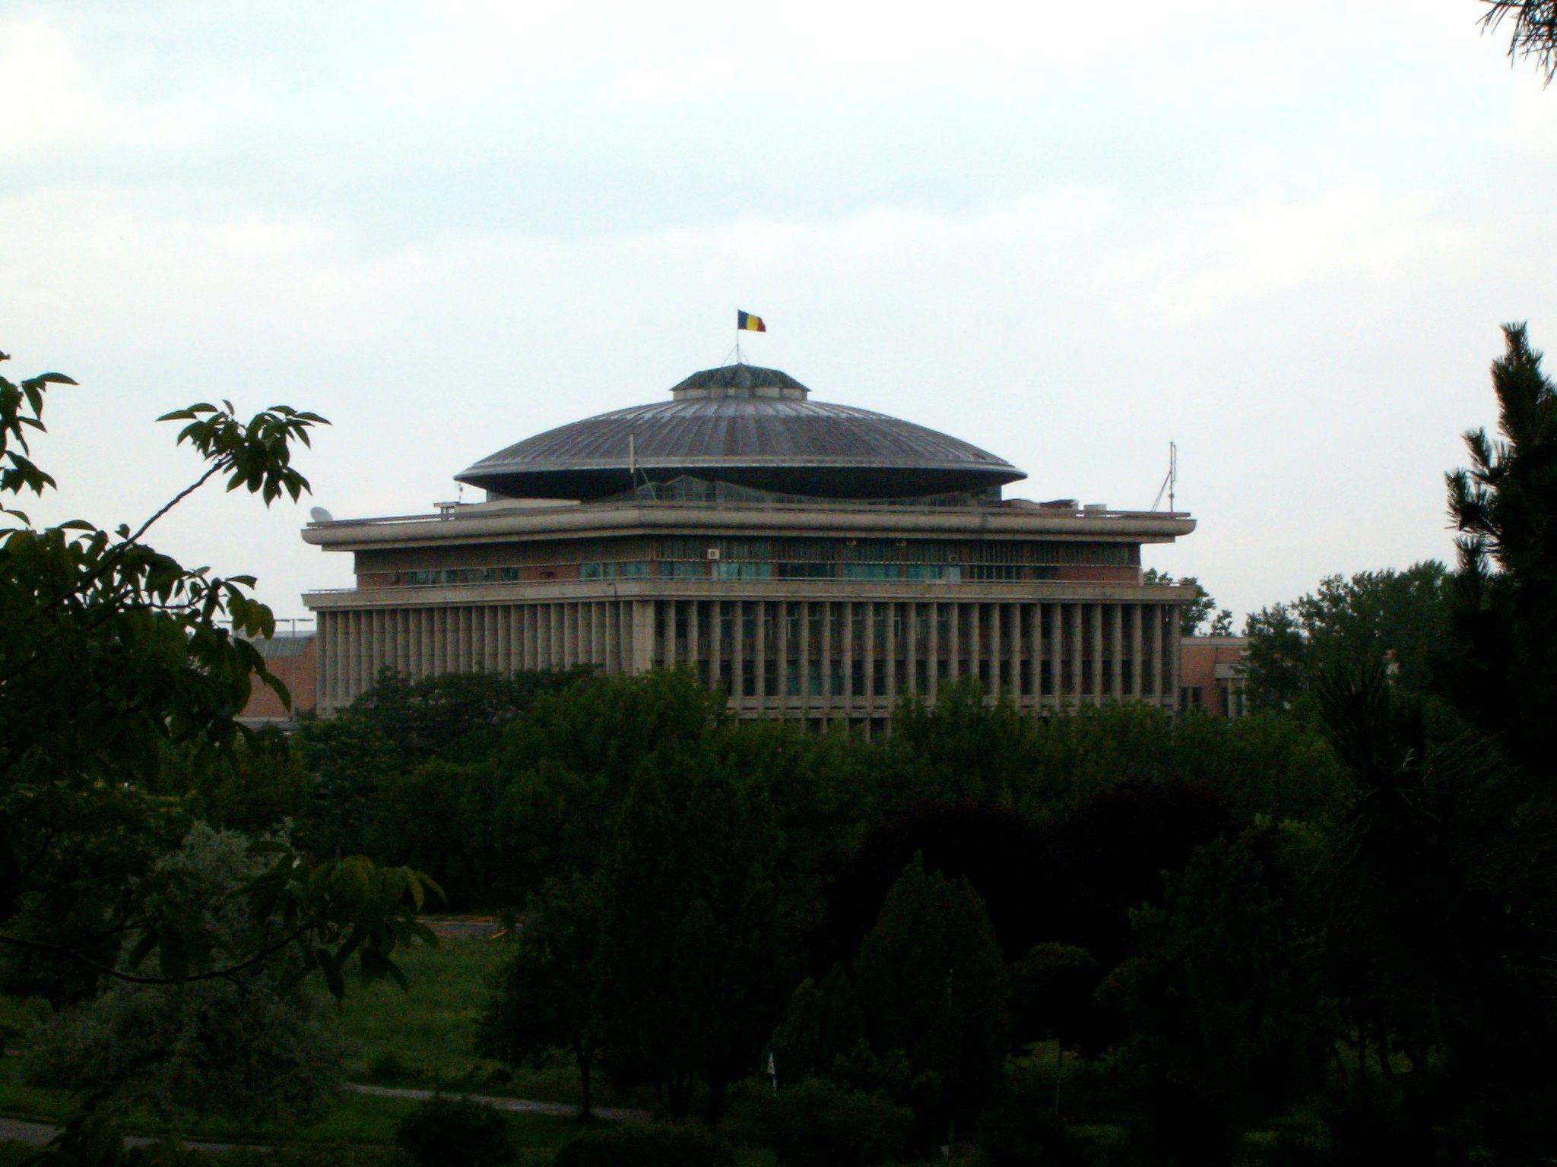
Martie 2004
Exact dupa cum si prevazusem, pe atunci nu era nici vorba de DCS pe Orange, probabil ramasesera montate tot vechile Kathrein-uri K739 624 ale Dialog

Universitatea Politehnica BUCuresti
UPBUC |BU243

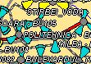
Cosmorom nu avea de gând sa instaleze niciun site aici, asa ca îti dai seama ca situatia parea sa fie destul de haotica pe vremea lor, site-urile BU050 Politehnica (aproape de Cora Lujerului) si eventual puternicul dar cam departatul BU086 Prioripost nereusind probabil sa ofere o acoperire de calitate în indoor.
Din fericire cei de la Cosmote par sa se fi sesizat destul de repede, asa ca acest site a aparut cred ca prin jurul Verii 2006 (pe undeva pe dupa luna iulie) deci în mod normal (pentru ca de el este legat în retea) de foarte apropiatul si mai bine amplasatul BU238 Milea (Facultatea de Electronica). Aceste 2 site-uri aveau deci obiectivul de a baga ceva semnal si spre zona Grozavesti…

Este unul din foarte putinele site-urile pe care nu am mai apucat sa le monitorizez (dar trebuie totusi recunoscut ca nu este mai deloc pasionant sa monitorizezi pe Cosmote), asta pentru ca era si prima mea zi de adevarat Netmonitoring, si eram cam obosit : dimineata fusesem sa acopar zona Grozavesti, iar dupa-amieaza am iesit la vânat în zona Electronica / VDF GBC / Politehnica ; era într-o zi de luni, o zi foarte prost aleasa pentru ca era plin plin de lume la facultate, si toti (profesorii si agentii de paza care mai erau pe acolo, ma mir ca nu s-a luat nici unul de mine) se uitau straniu când faceam poze cu ditamai DSLR-ul. In plus nici conditiile meteo nu erau mai deloc prielnice fotografiatului : dimineata fusese frig si tare înnorat, iar dupa-amieaza m-a si prins ploaia (!) acolo la Politehnica, asa ca pozele sunt destul de ratate, si chiar uneori inaceptabil de ratate pentru un DSLR (ISO 400 si noise de te doare capu’) !

Cosmote are aici 3 sectoare, echipate identic si care emit în aceleasi directii ca si Orange-ul :

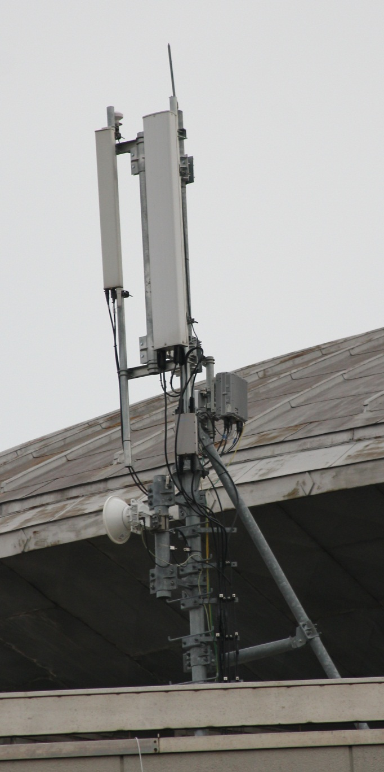
- S1| Nord-est| emite drept spre zona Grozavesti, spre complexul Regie. Echipat cu un clasic dualband Andrew DBXLH-6565B-VTM (1.9m) cu TMA pentru partea DCS (si un tilt destul de pronuntat), alaturi de un tot clasic Kathrein K742 215 pentru partea UMTS, cu RRU-urile ZTE si cutiuta de lightning protection system montate alaturi de antene. De remarcat ca deasura lor se gaseste si antenuta ZTE de GPS.
S1

Pe acest pilonas (care a fost modificat pentru a suporta 2 antene odata cu introducerea UMTS-ului) este fixata si singura antena de LINK a site-ului, un minuscul Andrew de 0.3m pe care este montat un ODU Nec ! Da, Nec Pasolink, nu mai este ceva atât de exceptional în Bucuresti pe Cosmote, si faptul si mai interesant este ca asta-iarna în februarie baietii erau în plina procedua de swap-uire a precedentului LINK Ericsson (care nici el nu era prea vechi, nu era din ala de prima generatie) cu acesta nou : ambele antene erau montate, însa nu prea stiu daca si pe Electronica se facuse schimbarea ; este foarte posibil ca aceasta swapuire sa fi fost initiata odata cu upgraduirea catre 3G (dar din ce motiv exact nu stiu, ca nu îi obliga nimeni sa schimbe Ericsson-ul)…

- S2| Sud-Est| emite drept spre zona Facultatii de Electronica, asa ca nu stiu cât de bine a fost gandita orientarea acestui sector (sunt doar 600M distanta, si BU238 Milea beneficieaza totusi de o locatie foarte interesanta, sus pe cladirea facultatii de electronica, care surplombeaza absolut toata zona Grozavesti)… Teoretic ar trebui sa pot pinde acest sector si de la noi de pe Panduri, dar vad ca nu prea am reusit niciodata (a mers doar o data, prin 2007 pe DCS, când era un PDF mai vechi asa ca presupun ca BCCH-urile sufera de vreun bruiaj…

Acelasi echipament. Aici era montat (pâna asta-primavara) MiniLINK-ul Ericsson de 0.3 cu care s-a putut da în functie site-ul acum 4 ani, legând-ul de pilonul de pe Facultatea de Electronica. Ceea ce este straniu este ca se pare ca si acum ambele antene de LINK (vechiul Erisson si noul Nec) par sa fi ramas montate pe pilonul de pe Electronica (jos la baza), sau sa gresesc eu ??

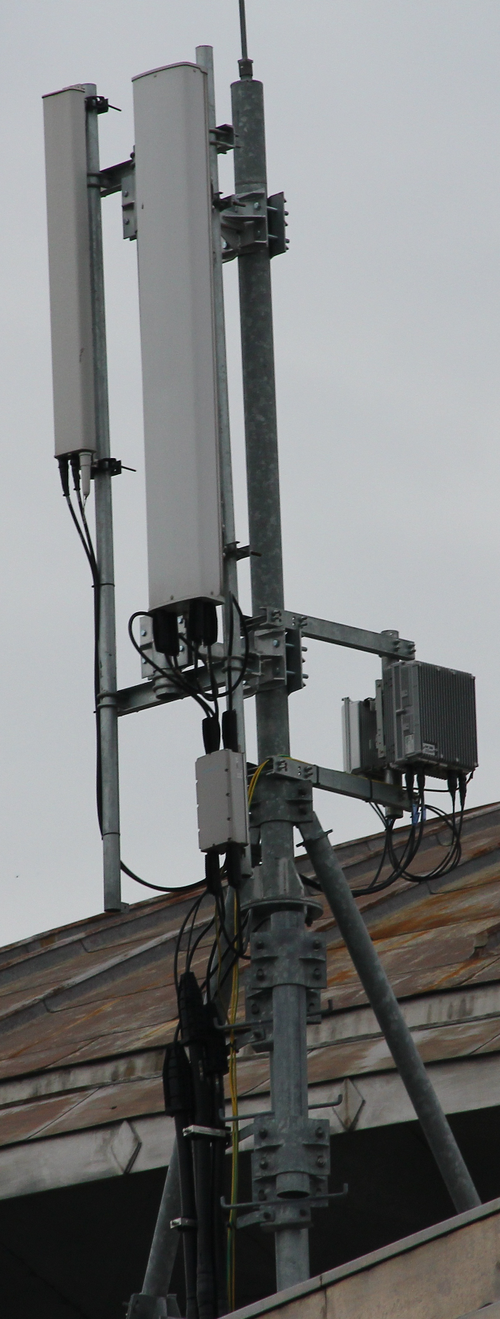
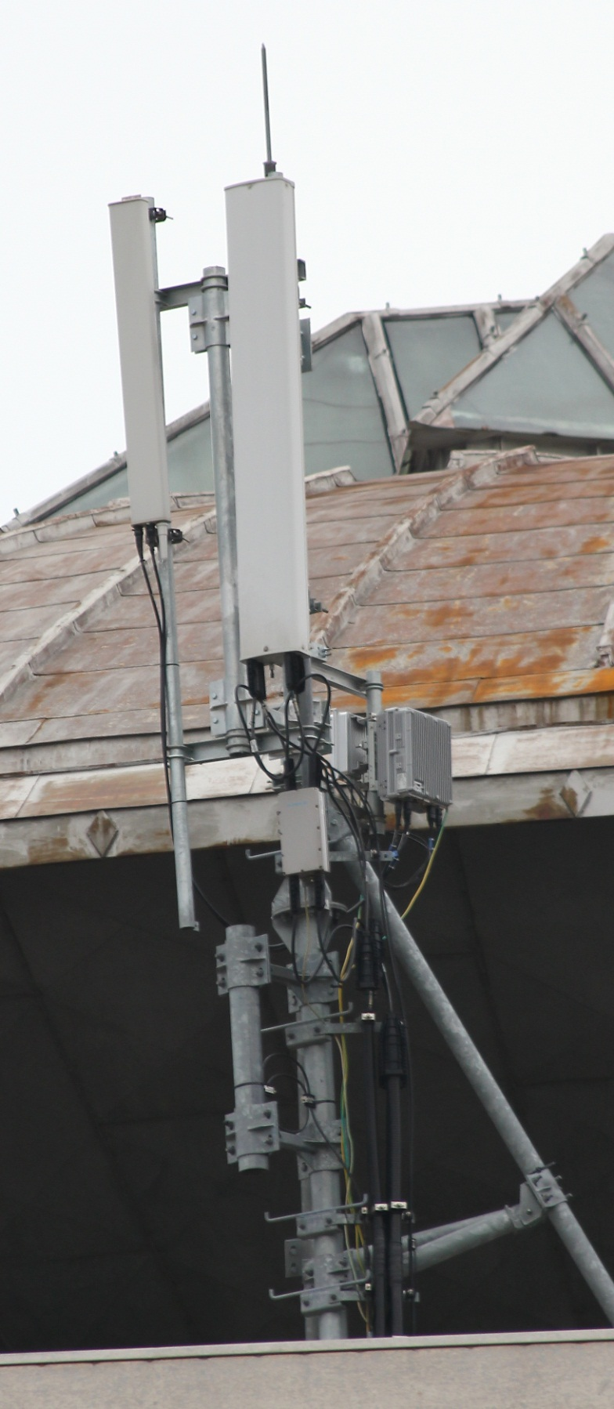
S3
S2

- S3| Vest| emite spre zona turnului STS, si este echipat identic

Ca si capacitati, avem doua RBS-uri Ericsson 2106 (câte unul pentru fiecare banda de frecvente), avem deci în mod maxim câte 4/4 TRX pe fiecare banda (asadar nu este un site foarte important din acest punct de vedere). Upgrade-ul catre 3G a fost realizat undeva prin iarna 2009 (între septembrie 2009 si februarie 2010), asta chiar daca 3G-ul mostenit de la Zapp de pe Facultatea de Electronica acopera probabil bine-mersi si pe aici…

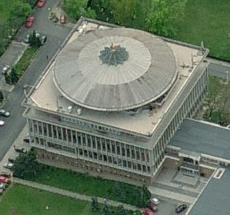
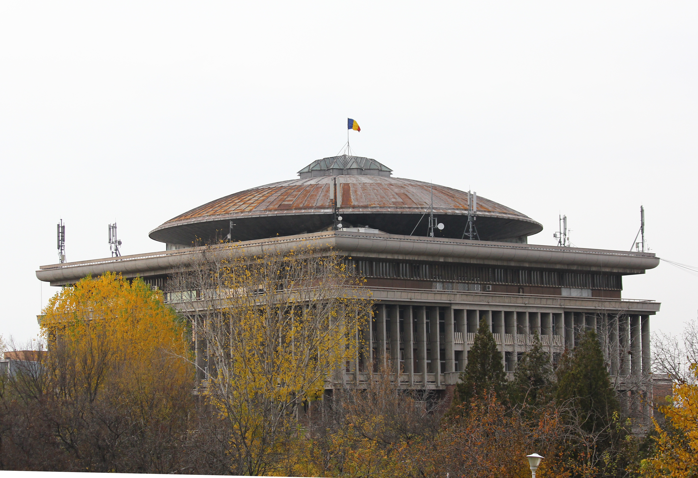
Vedere de pe scarile din spatele sediului Vodafone - Global Business Center (GBC)

Esti din plin sub acoperirea sectorului 2, si LINK-urile “vin” toate spre tine pentru ca Facultatea de Electronica este în spatele tau (600m)
S1
S3
S2

